Ý kiến từ BM Thủy Công
Dựa trên các tài liệu cung cấp về kè Bình Thành đợt tháng 5/2023, BM Thủy công - ĐHTL xin đưa ra một số nhận xét kỹ thuật như sau.

A.VỀ PHƯƠNG ÁN THIẾT KẾ
1.Mực nước thiết kế đỉnh kè:
+Mực nước thiết kế đoạn L1: +3,54m
+Mực nước thiết kế đoạn L2,L3,L4: +3,33m
→ Chiều dài đoạn L1=685m, vậy độ dốc thủy lực là i=0,029 (quá lớn), độ dốc thủy lực trung bình của các sông khu vực đồng bằng sông Cửu Long, i=1,5÷2x10⁻⁵ , cần kiểm tra lại mực nước thiết kế các đoạn.
2.Mực nước thiết kế và lựa chọn cao trình đỉnh chân kè:
+Mực nước thấp nhất thiết kế (P95%): Đoạn L1: -0,86m, Đoạn L2,L3,L4: -0,96m.
Theo TCVN 8419-2022 Công trình bảo vệ đê, bờ sông – yêu cầu thiết kế. Mực nước thiết kế đỉnh chân kè là mực nước trung bình các tháng mùa cạn P=95%.
+ Cao trình đỉnh chân kè thiết kế cho cả 4 đoạn: ∇=+0,50m.
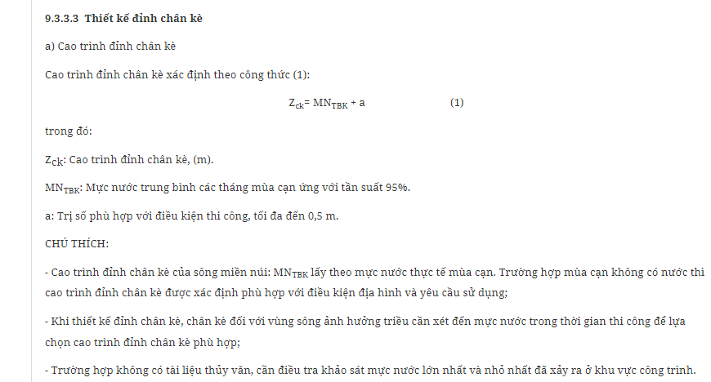
→ Căn cứ theo TCVN 8419-2022. Cao trình đỉnh chân kè tối đa:
Z_{ck} = - 0,86 + 0,5= - 0,36m.
+Đỉnh chân kè thiết kế đang cao hơn so với khuyến cáo là +86cm. Việc chọn cao trình đỉnh chân kè cao, tính ổn định công trình sẽ gặp bất lợi trong trường hợp mực nước rút nhanh xuống dưới vị trí đỉnh chân kè và trường hợp xuất hiện mưa lớn trái mùa vào mùa kiệt khi mực nước thấp hơn cao trình chân kè.
Cần lập luận rõ ràng hơn về nhận xét mực nước luôn lớn hơn cao trình +0,5 dùng trong tính toán và kiểm định của hồ sơ.
3.Chiều dài cọc BTCT gia cố dầm đỉnh và dầm chân kè:
+Chiều dài cọc gia cố dầm đỉnh kè theo thiết kế là BTCT M300, kích thước 35x35x1800 và 35x35x1500, khoảng cách a=2,5m/cọc.
+Chiều dài cọc gia cố dầm đỉnh kè theo thiết kế là BTCT M300, kích thước 35x35x1500, khoảng cách a=2,5m/cọc.
+ Mũi cọc đang được đặt tại lớp đất số 2, theo tài liệu địa chất là lớp bùn sét kẹp cát màu xám đen lẫn xám xanh, trạng thái chảy đến dẻo chảy, bề dày từ 31-39,5m. SPT từ 1÷2, độ sệt trung bình sử dụng tính toán là B= 0,96.
→ Lớp 2 là lớp đất yếu, khả năng chịu lực rất thấp, tính nén lún cao, tính biến dạng lớn, không phù hợp để đặt mũi cọc. Độ sệt B là độ sệt trung bình của lớp đất, nếu sử dụng để tính toán cho toàn bộ chiều sâu lớn thì sẽ cho kết quả không chính xác về sức chịu tải của nền. Lớp đất trạng thái chảy có độ sệt B>1, không có khả năng chịu tải. Lớp đất dẻo chảy có độ sệt 0,75<B<1 có sức chịu tải nhỏ.
+Khoảng cách cọc là 2,5m, khoảng cách bố trí cọc trong nhóm cọc khuyến cáo từ 3D<B<6D tương đương 1,05÷2,1m.
4. Tại mái dưới chân kè bằng bao tải cát
+ Theo hồ sơ thiết kế: Tạo mái bằng bao tải cát, hệ số mái m=2,0. Gia cố ngoài bằng vải địa kỹ thuật và thảm đá.
→ Như mặt cắt ngang đại diện đoạn 1 thể hiện:
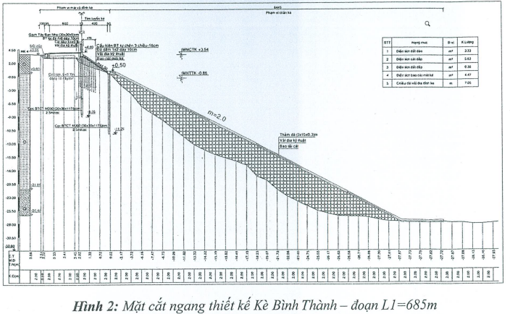
Phần tạo mái chủ yếu nằm phần lớn trên lớp đất số 2 là lớp đất yếu, khả năng chịu lực rất thấp, tính nén lún cao, tính biến dạng lớn. Sức chịu tải trung bình 1,5T÷2,5T/m2. Trong khi khối đắp lớp có chiều cao lớn trung bình từ 4÷6m, tải trọng trung bình từ 4,8T÷7,2T/m2. Cần thiết tính bù lún trong trường hợp nếu vẫn giữ phương án gia cố mái này.
5. Tải trọng thiết kế:
-Theo hồ sơ thiết kế tải trọng thiết kế là P=0,5T/m2
→ Với tải trọng thiết kế vận hành như trên được hiểu là gồm tải trọng người đi bộ và xe thô sơ. Trong khi thiết kế đoạn 1 làm vỉa hè 6m, đoạn đang thi công làm vỉa hè 1m và đường 3m. Cần bổ sung tính toán trường hợp có xe cộ đi trên đường và tải trọng do hệ thống hạ tầng hiện trang gây nên. (khu vực kè gần nhà dân hiện hữu và đường quốc lộ 30).

B.VỀ HỒ SƠ KIỂM ĐỊNH
1. Hồ sơ chưa có số liệu chỉ số SPT của các lớp đất
2. Chưa thể hiện rõ các tổ hợp tính toán trong 2 Tổ hợp 1 và Tổ hợp 2 nêu trong báo cáo thẩm định. Cần xác định tổ hợp bất lợi trong kiểm tra ổn định kè (nước rút nhanh).
3. Chưa kiểm định sức chịu tải của nền tại vị trí mái kè, khi bố trí tạo mái bằng bao tải cát, vải địa kỹ thuật và thảm đá.
4. Chưa kiểm định trọng lượng túi vải địa (thiết kế 19 bao/ 1m3) có đảm bảo trong quá trình thi công trong trường hợp vận tốc v=2,2m/s÷2,5m/s. Chưa kiểm định khả năng trượt của các bao tải PP khi xếp chồng.
5. Chưa kiểm định các trường hợp mực nước rút nhanh, khi khu vực chịu ảnh hưởng của thủy triều biển độ, biên độ triều lớn.
6. Chưa kiểm định chuyển vị đứng và ngang cho phép của kè.
-Chuyển vị đứng: theo TCVN 10304 2014 Móng cọc tiêu chuẩn thiết kế- chuyển vị lún cho phép 10cm.
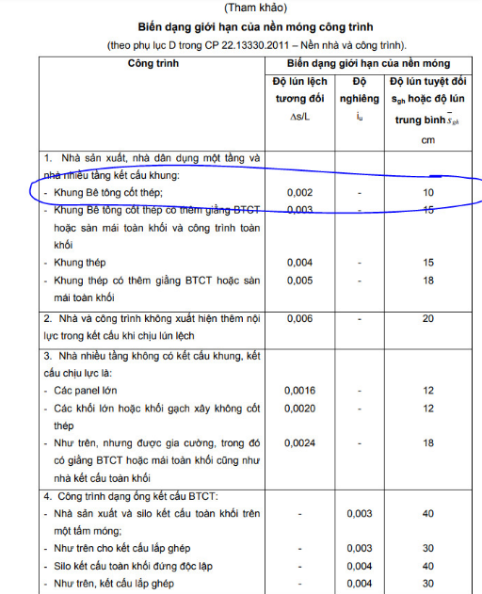
-Chuyển vị ngang: theo TCVN 12250 2018- chuyển vị ngang cho phép với trường hợp không neo là 5cm.
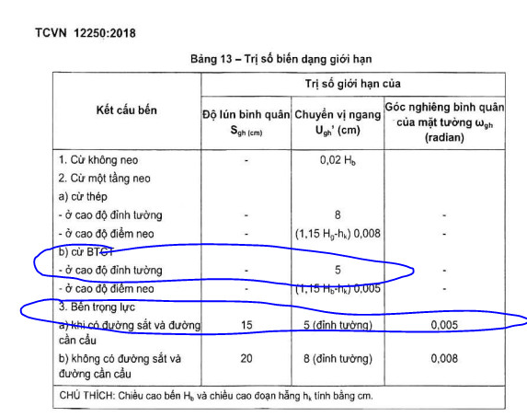
7. Chưa kiểm định ổn định tại vị trí bị trượt, sạt. Cung trượt của kiểm định nằm trên phần đỉnh kè.
8. Giải pháp thiết kế của kiểm định:
+Mở rộng cơ kè tại cao trình +0,5m từ 2m lên 4m, điều chỉnh mái kè phần tấm BT từ m=2,0 lên m=2,5m. Tăng khối phản áp chân kè bằng đá hộc thả rối từ cao trình -16m÷-20m đến hệ số mái tự nhiên m>3.
→ Phương án mở rộng cờ tại cao trình +0,5m từ 2m lên 4m là không khả thi: Sẽ làm tăng khối gia tải lên lớp 2 tại mái kè lên gấp 2÷4 lần do mở rộng cơ.
→ Phương án tăng khối phản áp chân kè bằng đá hộc thả rối từ cao trình -16m÷-20m đến hệ số mái tự nhiên m>3. Tại cao trình này vẫn thuộc lớp đất số 2, phương án chỉ phù hợp với những mặt cắt có lớp đất 3, 4 tại cao trình này.
Do địa hình lòng sông cong, các hố xói là do dòng chảy tự nhiên gây ra sau 1 thời gian dài. Nếu không có biện pháp chỉnh trị dòng chảy thì việc lấp hố xói tự nhiên sẽ tạo ra các hố xói mới ở phía sau.

C. Ý KIẾN ĐÓNG GÓP
Qua nghiên cứu hồ sơ thiết kế và hồ sơ kiểm định, BM Thủy Công nhất trí với đánh giá tình hình thực tế trượt sạt và lý do sạt như đã nêu.
Phương án nghiên cứu khắc phục:
*Với các đoạn hiện trạng đã thi công, có nguy cơ sạt lở (hệ số ổn định thấp): Cắm biển cấm các hoạt động xây dựng hạ tầng trên thân kè, cắm biển R.304 đường giành riêng cho xe thô sơ theo QCVN 41:2019. Nghiên cứu phương án gia cố nền bằng cọc xi măng cát để tăng hệ số ổn định như hồ sơ có đề cập.
* Phương án chỉnh trị: chỉ rõ vị trí chỉnh trị và phương án thực hiện.
*Với các đoạn đã thi công bị sạt lở: Trường hợp khung BTCT hiện hữu không bị chuyển vị. phá dầm khung nối đầu cọc, đóng bổ sung cọc BTCT tại dầm đỉnh và dầm chân kè đến cao trình thiết kế, bổ sung cọc neo BTCT với dầm đỉnh kè.
*Với các đoạn chưa thi công: Nghiên cứu phương án gia cố bờ khác như Cừ SW, Tường góc trên nền cọc BTCT,.. và các phương án khác đảm bảo hạn chế gia tải lên nền đất yếu.
*Về BPTC: Có biện pháp thi công rõ ràng về trình tự và cao trình biện pháp lấp hố xói và thả bao tải cát.

